Guia de Respostas para o Chat – A1, A2 e A3
A1
A A1 e A A1 em segunda oportunidade já ocorreram e não há outra oportunidade.
Datas:
A1 – 1ª oportunidade: 20/10/2025 a 01/11/2025
A1 – 2ª oportunidade: 13/11/2025 a 22/11/2025
Lançamento de notas:
Docentes precisam lançar as notas até 28/11.
Caso não tenha lançado, o aluno deve entrar em contato com o professor ou com a Coordenação.

A2
A2 será online, nos dias 09 e 10/12.
A2 em 2ª oportunidade: 15/12.
O estudante que não realizar a A2 na primeira oportunidade, ou tenha iniciado a avaliação (clicou em Iniciar agora) mas não tenha concluído (não clicou em Concluir prova), deverá solicitar a segunda oportunidade no dia 11/12, via formulário: https://forms.office.com/r/VXJU6y407h

A3
Aluno não consegue acessar a A3
- Confirmar se está seguindo o passo a passo.
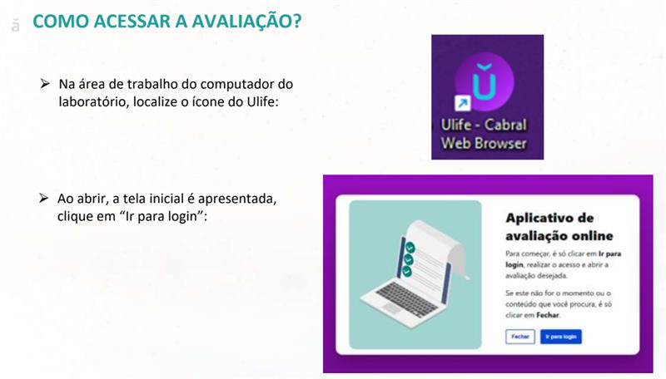
Não sei a data de agendamento da A3
- Consultar no BI: A3_Assíncrona - analiseEnsalamento - Power BI
A A3 não está disponível
- Verificar no ensalamento se a A3 é UC Assíncrona. Caso não seja, a A3 é diretamente com o professor.
Aluno não pode realizar na data agendada
- A A3 não possui 2ª oportunidade.
Orientar o estudante a comparecer presencialmente ao campus/polo que aparece nos compromissos do Ulife para verificar diretamente com a equipe local a possibilidade de reagendamento.

- Orientação adicional: “Nesse caso orientamos a verificar com o ponto focal outra data de disponibilidade para a aluna. Por gentileza, acione o ponto focal da unidade para alocar a aluna em outro dia, dentro do período de avaliação. Listagem de Pontos Focais e Fiscais”
Pedido de A3 online
- Orientar o aluno a enviar e-mail com comprovante + motivo:avaliacao_E2Agrad@animaeducacao.com.br
Aluno abriu a prova e não fez
- Pode liberar a aluna e enviar o caso por e-mail para verificar a possibilidade de nova tentativa: avaliacao_E2Agrad@animaeducacao.com.br. Após liberação, a aluna precisará retornar ao campus.
Lançamento da nota A3: até 11/12.

Atas e Pasta Regulatório
Lista de Presença: Lista de presença - UCs Assíncronas
Acesso ao regulatório
O acesso à pasta para importar lista de presença e atas já está liberado.
Se alguém não conseguir acessar, sinalizar no grupo.
🔗 https://animaeducacao.sharepoint.com/sites/GestodeDocs/Documentos%20de%20Frequncia%20%20Repositrio/F…
Modelo de Ata: Modelo Ata Lista

